**智能手机应用开发**

作 品 说 明

学 号： **18990142**

姓 名： **赖志龙**

年 级： **2018 级**

系 别： **计算机科学系**

专 业： **计算机科学与技术**

完成日期： **2020年 12月 17日**

指导教师： **张 娜**

**目 录**

第一章 环境配置 3

1.1 使用软件 3

1.2 环境变量配置 3

1.3 模拟器（真机）参数 3

第二章 知识点概述 4

2.1 布局 4

2.1.1 约束布局 4

2.1.2 线性布局 4

2.1.3 网格布局 4

2.2 控件 4

2.3 存储 4

2.3.1 SQLite数据库存储 4

2.3.2 SD卡存储 5

2.3.3 共享参数存储 5

第三章 数据库设计 6

3.1 ER图 6

3.2 数据表 7

第四章 功能描述 8

4.1 引导页 8

4.2 商品列表 8

4.3 商品详情 9

4.4 购物车列表 9

4.5 登录注册 10

第六章 附加项说明 13

# 第一章 环境配置

## 1.1 使用软件

Android Studio 是开发 Android 应用程序的官方 IDE，基于 Intellij IDEA。本次开发使用版本Android Studio 4.1。

## 1.2 环境变量配置

Java JDK

Android SDK

Java运行时环境（JRE）

## 1.3 模拟器（真机）参数

型号：Pixel XL

分辨率：1080x2220：560dpi

Android版本：10.0

CPU框架：x86

# 

# 第二章 知识点概述

## 2.1 布局

Android六大基本布局分别是：线性布局LinearLayout、表格布局TableLayout、相对布局RelativeLayout、层布局FrameLayout、绝对布局AbsoluteLayout、网格布局GridLayout。其中，表格布局是线性布局的子类。网格布局是android 4.0后新增的布局。在手机程序设计中，用得相对较多的是线性布局和相对布局。

### 2.1.1 约束布局

ConstraintLayout 根据布局中的其他元素或视图, 确定View在屏幕中的位置. 包含三个重要信息, 根据其他视图设置位置, 根据父容器设置位置, 根据基准线设置位置.

### 2.1.2 线性布局

线性布局由LinearLayout类来代表，它们将容器里的组件一个挨着一个地排列起来。不仅可以控制个组件横向排列，也可控制各组件纵向排列，整齐排列。

### 2.1.3 网格布局

GridView引入了二维网格布局系统，可用于布局页面主要的区域布局或小型组件。

## 2.2 控件

控件是指对数据和方法的[封装](https://baike.baidu.com/item/%E5%B0%81%E8%A3%85/2796965" \t "https://baike.baidu.com/item/%E6%8E%A7%E4%BB%B6/_blank)。控件可以有自己的属性和方法，其中属性是控件数据的简单访问者，方法则是控件的一些简单而可见的功能、控件创建过程包括设计、开发、调试（就是所谓的3Ds开发流程,即Design、Develop、Debug）工作， 然后是控件的使用。

## 2.3 存储

### 2.3.1 SQLite数据库存储

SQLite是一款轻量级的关系型数据库，它的运算速度非常快，占用资源很少，通常只需要几百K的内存就足够了，因此特别适合在移动设备上使用。

SQLite不仅支持标准的SQL语法，还遵守了数据库的 ACID 事务，只要你以前使用过其他的关系型数据库，就可以很快的上手SQLite。

而SQLite又比一般的数据库要简单的多，它甚至不用设置用户名和密码就可以使用。

Android 正是把这个功能极为强大的数据库嵌入到了系统当中，使得本地持久化的功能有了一次质的飞跃。

### 2.3.2 SD卡存储

根据SD卡存储空间大的优点，刻意存储比较大的文件。

### 2.3.3 共享参数存储

一。原理：SharedPreferences是采用键值对对数据进行存储的，当存入数据时，给数据设置一个对应的键，取出数据时，就可以根据键获取到相应的数据。  
二。步骤：  
1.得到SharedPreferences对象；得到共享参数实例的方式有三种：  
  1.Context.getSharedPreferences();  
  2.Acitvity中：getPreferences();  
  3.PreferenceManager.getDefaultSharedpreferences();  
2.通过sharedpreference.edit()得到Sharedpreference.Edit对象；  
3.存储时：用Sharedpreference.Edit的put()存储数据，然后用commit()提交数据。  
  读取时，用Sharreoreferences的get()读取数据。  
三。存储路径：data/data/包名/shared-prefs下，以XML文件的形式存储。

# 第三章 数据库设计

## 3.1 ER图

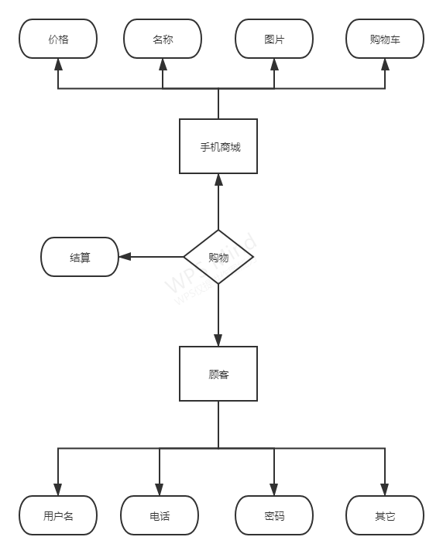

图3.1-1 用户注册ER图

## 3.2 数据表

表4-1 验证用户签名例

|  |  |  |  |
| --- | --- | --- | --- |
| **姓名** | **性别** | **专业** | **手机号** |
| 赖志龙 | 男 | 数字媒体技术 | 15727763005 |

# 第四章 功能描述

## 4.1 引导页

引导页作为用户打开的第一个页面，在AndroidManifest.xml中作为项目的启动项来实现，为滑动视图，有四张图片，左右滑动可以切换图片，第四章图片上有一个Button，点击后跳转至商品页。

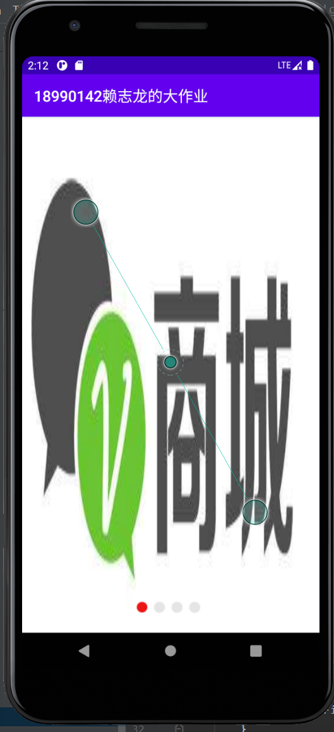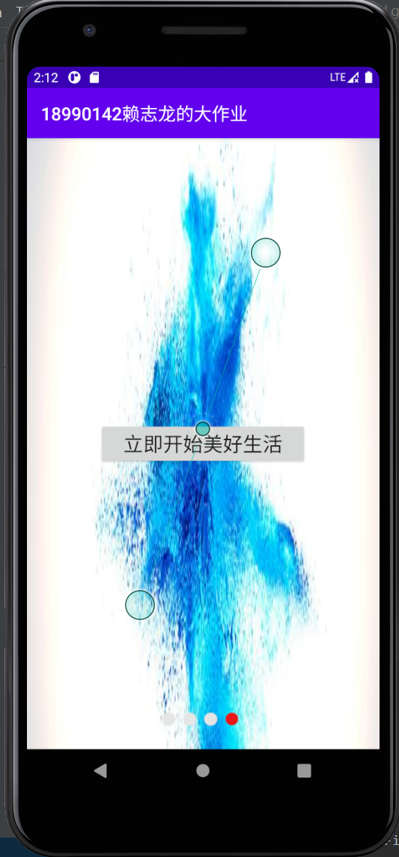

## 4.2 商品列表

商品页是一个Activity套了三个Fragment碎片，设定了一个主Toobar，可以搜索商品。FragmentTabHost做底部导航栏，出现不同导航条碎片。三个碎片中的TabFirst和TabSecond碎片都用了ScrollView来做滚动视图。TabFirst用widget.BannerPager做图片展示，GridView做业务分类的展示务分，用瀑布流做了商品展示；TabSecond用LinearLayout做商品展示，用了ScrollView，Tabthird是结算界面，链接注册登录的功能。

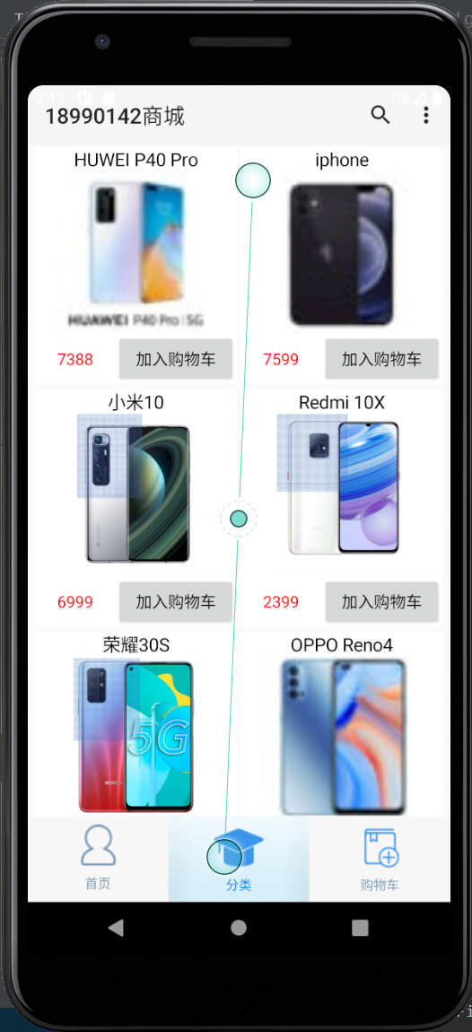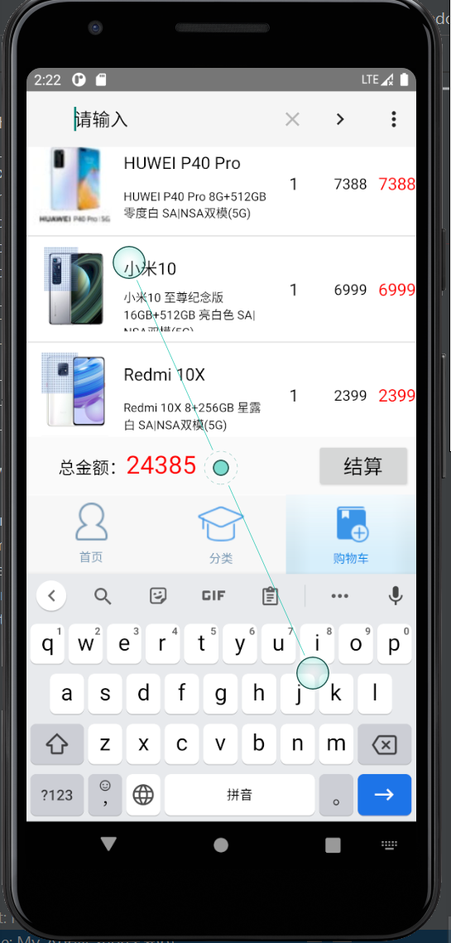

## 4.3 商品详情

商品详情页是一个Activity是GoodsInfo2，显示了商品的名称、图片、简介、价格和“添加至购物车”按钮。页面的右上角是购物车，点击后跳转至购物车。

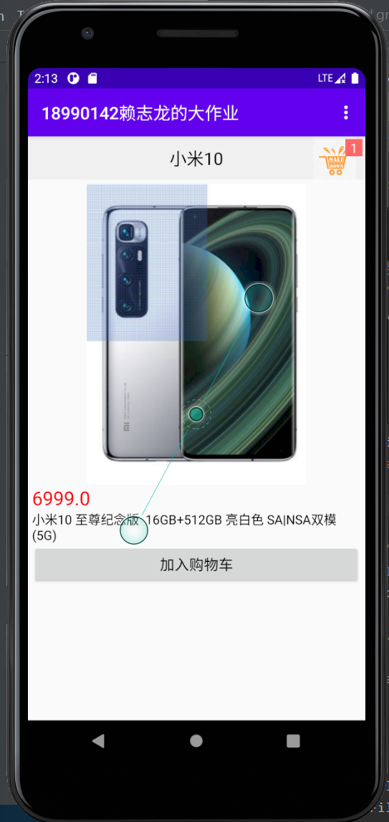

## 4.4 购物车列表

在TabThirdActivity中，显示了加入购物车的商品信息及价格刻意计算出总价，点击“结算”按钮将会跳至登陆页面。

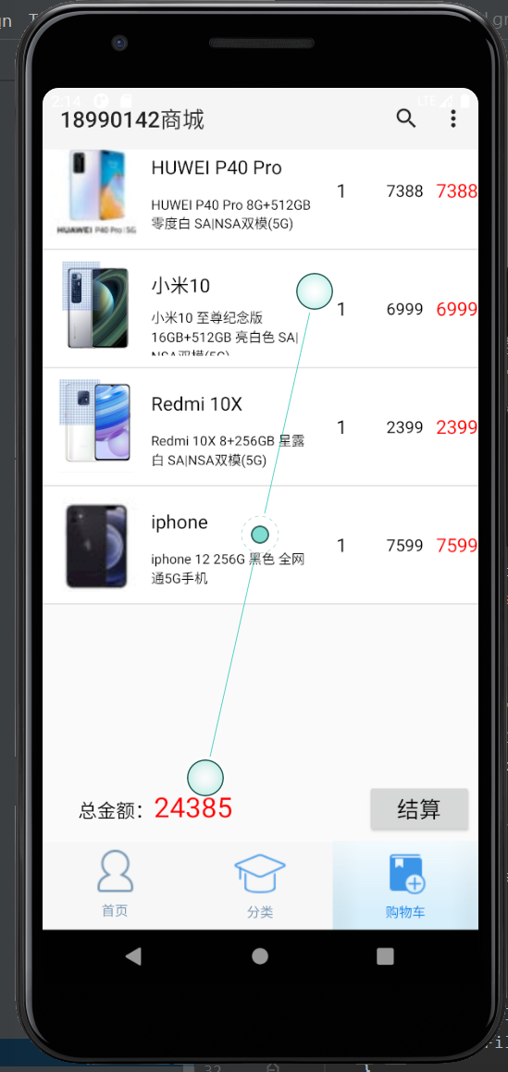

## 4.5 登录注册

登陆页面分密码登录和验证码登录两种。密码登录会根据输入的手机号自动调用数据库中的密码并自动填充密码框，会自动判断是手机是否11位，登陆成功后会提示信息。验证码登录会在输入手机号后点击“获取验证码”按钮就会显示随机生成的验证码，正确输入验证码并点击“登录”按钮会提示信息，否则登录不进。同时还支持了注册，填写信息后将会加入数据库中。

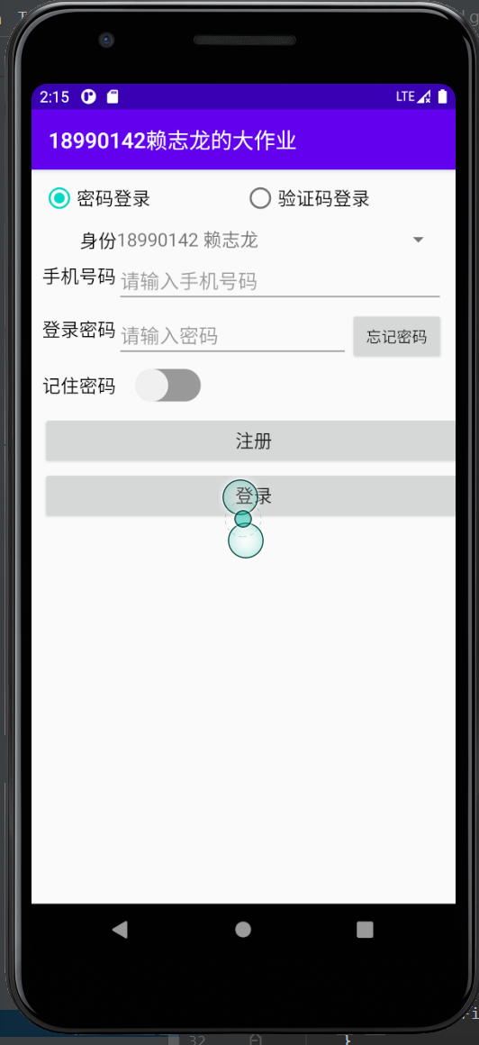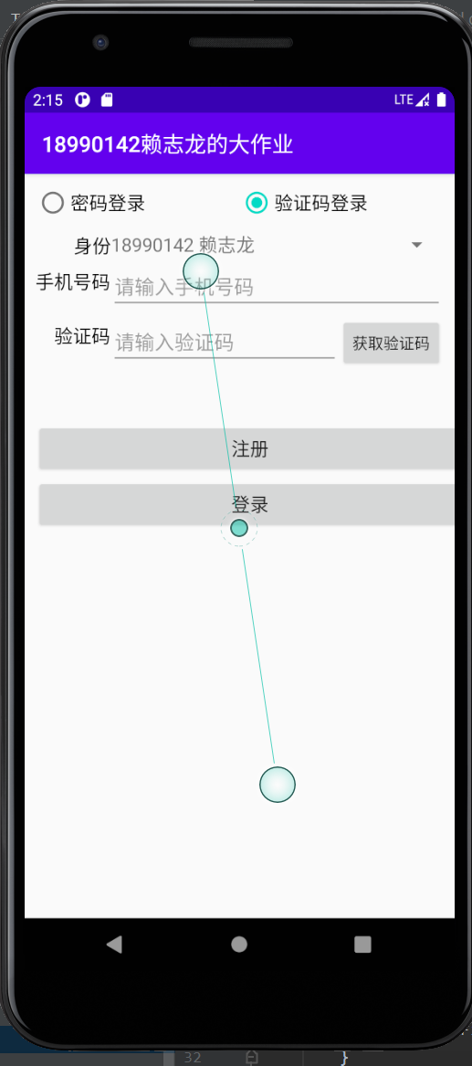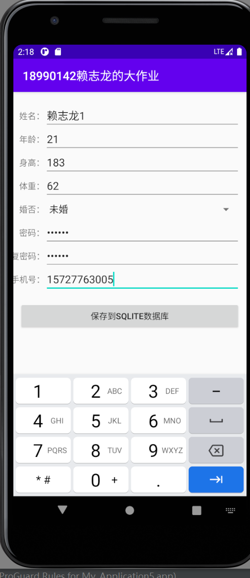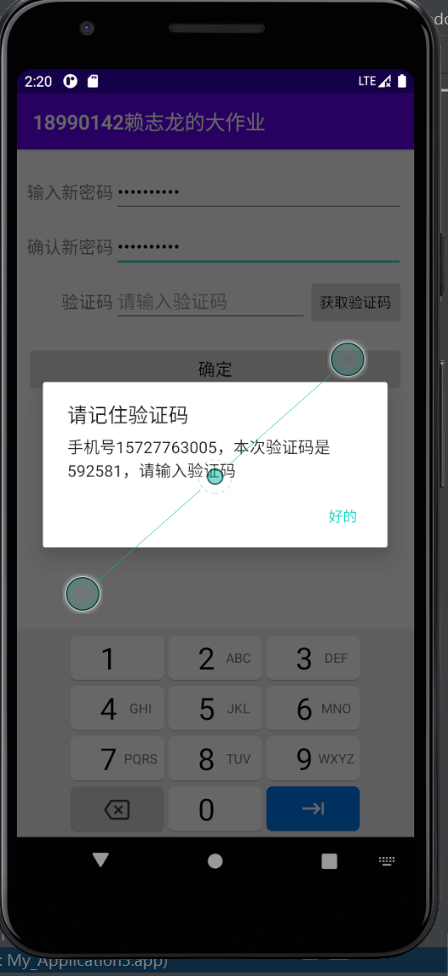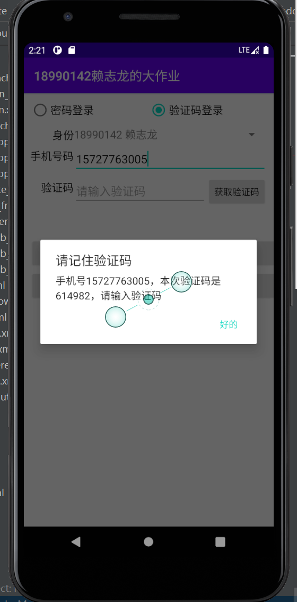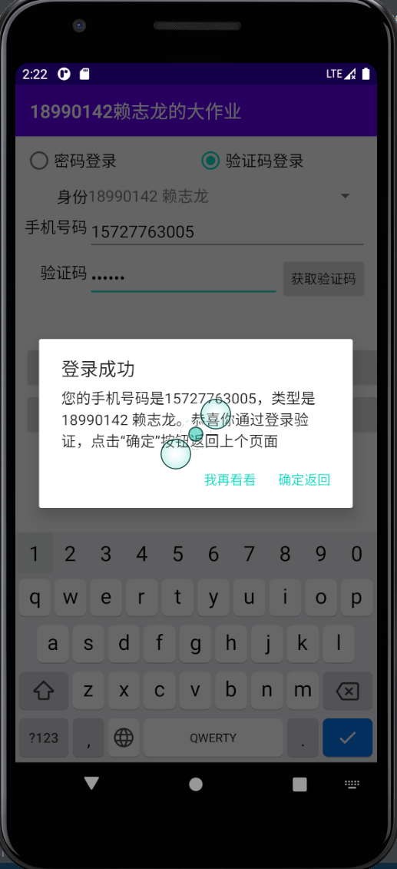

# 第六章 附加项说明

致谢：

感谢张娜老师一学期地辛勤教导，让我们意识我们这些是也可以开发软件的，编程之路没有想象地那么难。